III Международный конкурс исследовательских работ школьников "

Направление «Исследовательская работа»

Тема:
Роль детских домов и интернатов Куйбышевской области в годы Великой Отечественной войны.

Автор:
Ратцев Александр
обучающийся 9 класса
ЧОУ лицея №1 «Спутник»

Научный руководитель:
Скворцова Татьяна Николаевна
учитель истории
ЧОУ лицея №1 «Спутник»

Самара, 2021 гг.

Введение……………………………………………………………………………..2
1. Политика государства в области охраны детства в годы Великой Отечественной войны………………………………………………………………..4
2. Эвакуация детей из прифронтовых районов в Куйбышевскую область………7
2.1 Прием и размещение детей в Куйбышевской области…………………………7
2.2 Материально- бытовые условия жизни эвакуированных детей……………….9
2.3 Проблемы воспитания и обучения……………………………………….……12
3. Согретые добротой……………………………………………………………..14
Заключение………………………………………………………………………….17
Литература……………………………………………………………………..……18

Введение
Однажды в гостях у бабушки и деда в Архангельской области, листая старый альбом, мое внимание привлекла черно-белая фотография - деревянный дом, много детей с очень серьезными лицами и молодая женщина в центре. Это была моя прабабушка Александра Викторовна (приложение №1).
В начале Великой Отечественной войны она осталась одна с тремя детьми, мой прадедушка, как и многие жители области ушел на фронт.
Александра Викторовна работала учителем в детском доме, куда с начала войны эвакуировали сирот с прифронтовых областей нашей страны.
Некоторые до детского дома бродяжничали и воровали, чтобы не умереть с голода. С ними было нелегко. Три директора этого детдома уволились один за другим. И тогда моей прабабушке предложили взять на себя заботу о 150 воспитанниках, и она стала не только их учителем, но и второй мамой.
Миллионы советских детей, родившихся перед войной, прошли через невероятные жизненные испытания. Они пережили эвакуацию, бомбежки, голод, холод и другие лишения. У целого поколения украли детство.
Когда мы говорим о войне, то имеем в виду наших отважных защитников и тех, кто ковал победу в тылу врага.
Тема жизни детей в эвакуации недостаточно изучена. Детство миллионов советских граждан пришлось на время Великой Отечественной войны. Все меньше среди нас людей, переживших войну и послевоенные годы, тех, кто может из первых уст поделиться воспоминаниями, рассказать о своих впечатлениях.
Многие из нас знают о том, что в годы войны Куйбышев был второй столицей, сюда эвакуировали предприятия, руководство страны. Но немногим известно о эвакуации сюда большого количества детей. Социологический опрос, который был проведен в лицее показал, что об этом известно только 15% учащихся (приложение №1).
Мы должны сохранить воспоминания о том непростом времени, а не изучать его лишь по школьным учебникам. В нашем лицее ежегодно проходят выставки на военную тематику, о жизни тыла, создана книга памяти, весь собранный материал для будущего музея.
Тема работы:
Роль детских домов и интернатов Куйбышевской области в годы Великой Отечественной войны.
Цель: Изучить роль детских домов и интернатов Куйбышевской области в годы Великой Отечественной войны.
Задачи:
- рассмотреть организацию эвакуации детей в начале Великой Отечественной войны в город Куйбышев и область;
- изучить прием и размещение эвакуированных детей;
- проанализировать материально- бытовые условия жизни эвакуированных детей;
- рассмотреть проблемы воспитания и обучения.
Объектом исследования являются детские учреждения (детские дома и интернаты Куйбышевской области, куда эвакуировали детей в годы войны)
Предмет исследования: Эвакуация детей из прифронтовых областей, их размещение и материально- бытовые условия жизни.
Практическая значимость работы: Материалы могут быть использованы в исследовательской работе для дальнейшего изучения истории Великой Отечественной войны, стать основой музейных экспозиций, использоваться в процессе подготовки и проведения мероприятий военно-патриотической тематики.

- Политика государства в области охраны детства в годы Великой Отечественной войны.
Период Великой отечественной войны отразился на биографии почти каждого советского гражданина, живущего в те годы. Почти каждая семья прошла через жестокие испытания – гибель родных и близких на фронте и под немецкой оккупацией, разрушение домов и потеря имущества.
В результате быстрого продвижения немецких войск, значительная часть западной территории нашей страны оказалось захваченной.
24 июня 1941 года правительство Советского Союза принимает Постановление о создании Совета по эвакуации. Это решение касается массового перемещения в восточные регионы Советского Союза населения, запасов продовольствия и сырья, предприятий, учреждений из тех районов страны, которым угрожала немецко-фашистская оккупация.
Среди населения, которое нуждалось в эвакуации существенную часть составляли дети. Ответственность за эвакуацию детей была возложена на Народный комиссариат просвещения (Наркомпрос). Весь комплекс проблем эвакуации, приема, устройства детей, потерявших родителей, получил государственно-правовую основу в ряде правительственных документов важнейшим из которых было постановление СНК СССР от 23 января 1942 г. «Об устройстве детей, оставшихся без родителей».
Для успешного проведения эвакуации в городах и на крупных железнодорожных станциях создавались эвакопункты. Уже к 22 августа 1941 г. в стране действовало 128 эвакопунктов, где эвакуируемое население могло получить пищу и медицинскую помощь.
Стремительное наступление врага, колоссальные потери на фронте, паника среди гражданского населения. И в этих условиях надо было эвакуировать сотни тысяч детей. Все они срочно брались на учет - сначала те, чьи родители ушли на фронт. В тяжелейших условиях в тыл вывозились детские дома из прифронтовой полосы, велась работа по выявлению отставших от эшелонов ребят. Дети отправлялись в тыл железнодорожным транспортом, иногда - автогужевым или водным. Были случаи, когда детей приходилось выводить пешком.
В качестве сопровождающих с детьми были отправлены сотрудники этих учреждений – педагоги и воспитатели, медицинский и обслуживающий персонал. Многие были эвакуированы вместе с родителями иногда с предприятиями и учреждениями, где работали родители. Но существенное число детей эвакуировано с детскими учреждениями ‒ детдомами, детсадами и детскими интернатами.
Обстоятельства переселения были тяжелые. Поезда передвигались в переполненных теплушках, поезда двигались медленно, так что путь до места назначения часто длился несколько недель или даже дольше месяца.
Поезда двигались вне расписания и часто останавливались. На остановках эвакуированные выбегали, чтобы добыть кипяток и купить еду. Так как расписания отсутствовали, в воспоминаниях детей ярко отражается страх, что поезд внезапно тронется и родители не успеют вернутся в эшелон.
Эшелоны подвергались вражеским бомбежкам, о чем упоминается во многих мемуарах и заметках. «4 июля 1941 года железнодорожный состав с детьми отправился из Северной столицы. Собрали мальчишек и девчонок как школьного, так и дошкольного возраста, посадили в теплушки, и две тысячи ребятишек выехали из города. На вокзале их провожали родители: мамочки долго бежали по перрону, махали руками, плакали, кричали воспитателям, чтобы сохранили их любимых малышей. А вечером 17 июля у станции Лычково состав разбомбили» вспоминает Ирина Алексеева Зимнева. Она оказалась одной из семнадцати выживших ленинградских детей, которых в эшелоне эвакуировали из города.
Из прифронтовой полосы к декабрю 1941 г. было эвакуировано 664 детских дома, 691 школьный интернат и 6 501 детский сад. К концу 1942 г. из фронтовых и угрожаемых районов страны было вывезено 976 детских домов с 107223 воспитанниками.
Эвакуация проходила в восточные регионы нашей страны: Омскую область
эвакуировано 23 детдома и 79 интернатов, в Пермскую – 105
интернатов (5 тыс. воспитанников), в Татарскую ССР – около 100
тысяч детских учреждений, в Узбекскую ССР – 68 детдомов с 9918
воспитанникам и другие.
Эвакуация женщин и детей из Ленинграда продолжалась и в
1942 и 1943 годах. Всего за навигацию 1942 г. по «Дороге жизни»
через Ладожское озеро было вывезено свыше 130 тысяч детей. Незначительный вывоз детей продолжался и в 1943 г., а последняя
отправка 1300 детей в тыловые районы состоялась 16 июня 1943 г.
Эвакуация детей из Москвы в составе интернатов, детдомов и
детсадов, а также детей с родителями началась в июле 1941 г. В
течение только октября 1941 г. из Москвы было эвакуировано около
500 тысяч детей.
Летом 1942 г. в результате прорыва немецких войск на Северный
Кавказ и к берегам Волги эвакуация населения и детей вновь
возобновилась прежде всего из Воронежской, Орловской,
Ростовской, Сталинградской областей.
Война поставила страну перед угрозой детской беспризорности и безнадзорности. Газета «Правда» подчеркивала, что теперь, когда тысячи советских детей лишились родителей, их нужды приравниваются к нуждам фронта.
В тяжелых условиях Великой Отечественной войны забота о детях стала составной частью хозяйственно-организаторской и идеологической работы советского правительства и одной из первоочередных общегосударственных задач. Дети нуждались в помощи, их необходимо было как можно скорее вывозить из районов, подвергшихся нападению немецких войск, и правительство принимало для решения данного вопроса действенные меры.
Эвакуация миллионов детей проходила в сложной и опасной обстановке, но безусловно спасла жизнь многих, особенно еврейских, детей, для которых немецкая оккупация означала бы смертной приговор.

- Эвакуация детей из прифронтовых районов в Куйбышевскую область
2.1 Прием и размещение детей в Куйбышевской области
В годы Великой Отечественной войны Куйбышев стал запасной столицей.
В город были эвакуированы партийные и правительственные учреждения, иностранные посольства, а также многие оборонных предприятий. Так как город находился глубоко в тылу, активно шла эвакуация сюда и гражданское население, в том числе и детей.
В Куйбышевской области за годы войны число детских домов с 12 увеличилось до 42, а число их воспитанников выросло с 1224 до 4323. Больше всего у нас жило юных ленинградцев – 3211 человек. Из Смоленской области прибыло 1580 детей. Да и местных сирот в детдомах перебывало более 3 тысяч человек. В войну через систему детских домов прошло 12 252 человека.
Приёмом и размещением детей, помимо руководства областей, занимались органы образования, здравоохранения, НКВД. Местные и центральные власти понимали, что тяжелые условия, в которых оказались дети в эвакуации и эвакуированные учреждения, могут привести к росту детской безнадзорности и беспризорности, и пытались принимать меры для улучшения бытового и материального состояния детей. Об этом свидетельствует серия решений и постановлений конца 1941 и начала 1942 гг.
Из решения Куйбышевского облисполкома, 1942 год: «Обязать зав. облздравотделом т. Васильева обеспечить медицинскую помощь, медико-санитарное обслуживание и строжайший контроль за санитарным состоянием помещений и качеством питания эвакуированных детей; подготовить прием больных и ослабленных детей в лечебные учреждения, указанные в плане городов и районов».
Для размещения прибывших детей использовались различные помещения: дома отдыха, санатории, пионерские лагеря, здания административных и детских учреждений некоторых ведомств, частные дома.
Выписка из решения Исполнительного Городского Совета народных депутатов от 28 ноября 1941 г. «О предоставлении помещений под аппарат уполномоченного Совета по эвакуации при СНК по Куйбышевской области» гласит: «В исполнение решения Совнаркома СССР от 19/XI — 1941 г. за № 10284 верхний этаж отделения школы № 24 (2 комнаты) предоставить Эвакоотделу 114 Облисполкома и уполномоченному эвакоотдела города (одну комнату). Нижний этаж помещения этого отделения использовать для размещения эвакуированных с больными детьми».
Прибытие тысячей детей, многих в тяжелом физическом и моральном состоянии, в тыловые районы осложнило обстановку в советском тылу. В тыловых районах был критический недостаток материальных средств для обслуживания эвакуированных. Проверки выявили множество серьезных проблем от недостатка топлива, оборудования, пищи, одежды и обуви до нехватки квалифицированных медицинских и педагогических кадров.
23 января 1942 г. Совет народных комиссаров СССР принял постановление «Об устройстве детей, оставшихся без родителей», в котором предписал «совнаркомам союзных и автономных республик, исполнительным комитетам краевых, областных, городских и районных Советов депутатов трудящихся под личную ответственность председателей обеспечить устройство детей, оставшихся сиротами или потерявших родителей при переезде в другую местность, не допуская оставления детей безнадзорными». Это постановление также предусматривало образование комиссий по устройству детей при местных исполкомах.
В этой сложной обстановке власти призывали на помощь советскую общественность, особенно комсомол и местные активы женщин-общественниц.
Женщин призывали помогать детдомам и интернатам и проявлять внимание к детям, которые потеряли связь с родителями из-за войны. Опекая детей, женщины в тылу понимали, что помогают военнослужащим и жертвам войны. Эвакуация и движение в помощь эвакуированным детям демонстрировали сплоченность фронта и тыла. Власти также поощряли через прессу патронат и усыновление осиротевших детей.
В тяжелой военной обстановке местные органы власти принимали меры по приему и размещению эвакуированных детей. Оказавшись в детских учреждениях, далеко от родителей и родственников дети нуждались в помощи. Жители города и области сыграли важную роль в выживании детей в эвакуации, помогали им устроиться, привыкнуть к новой обстановке. Многие забирали детей в свою семью.
2.2 Материально- бытовые условия жизни эвакуированных детей
Большинство трудностей в снабжении, обслуживании эвакуированного населения имели объективный характер и были связаны с общими для всей страны сложностями военного времени.
Финансирование эвакуированных детских учреждений осуществлялось за счёт средств бюджета, выделяемых облоно и облисполкомами, а также предприятиями и учреждениями. И всё же возникали серьёзные затруднения с материальным обеспечением, средств явно не хватало.
Дети испытывали недостаток одежды, обуви, средств личной гигиены. Проверки выявили множество серьезных проблем от недостатка топлива, оборудования, пищи, одежды и обуви до нехватки квалифицированных медицинских и педагогических кадров.
Ребята из ленинградского детдома №7 прибыли в наш город в августе 1941-го. Это была самая первая волна эвакуации. В наш город прибыли 450 детей вместе с четырьмя педагогами. Их разместили в доме отдыха «Ударник» на Первой просеке.
Из куйбышевского госпиталя в помощь педагогам направили семь медиков. Работы у них было сравнительно немного. Блокада Ленинграда еще не началась, и дети приехали в относительно хорошем состоянии. Ребят постарше отправили учиться в близлежащие школы №25 и №16 (приложение №2).
С младшими занимались куйбышевские учителя в здании самого санатория. Согласно сохранившимся отчетам, малолетние жители Ленинграда быстро освоились на новом месте. Им понравились Волга и живописная местность, в которой они проживали вплоть до начала 1946 года. За все время не было зарегистрировано ни одного побега из детдома, ни одного чрезвычайного происшествия.
Другое дело, когда в Куйбышев стали поступать дети-блокадники. В 1942 году были приняты срочные меры по их приему. Приказом Куйбышевского облисполкома все здания бывших детских санаториев поручили освободить до 1 июня 1942 года для размещения 5000 ленинградских детей.
2000 из этого числа решили устроить по детдомам и общежитиям спецшкол области. Остальные 3000 предложили принять (подготовив до 5 июня помещения, питание, медобслуживание, транспорт и т.д.) председателям исполкомов Куйбышевского, Ульяновского, Сызранского, Мелекесского горсоветов и 15 сельских райсоветов — Сергиевского, Богатовского, Молотовского (сельского), Кинель-Черкасского, Сенгилеевского, Подбельского, Ставропольского, Кошкинского, Челно-Вершинского, Клявлинского, Ново-Малыклинского, Барышского, Карсунского, Инзенского и Чердаклинского.
Для создания нормальных условий жизни в детских домах органы соцобеспечения перечислили им более 2 миллионов рублей. Каждое детское учреждение имело шефскую организацию, но денег все равно не хватало.
В июне 1942 года в Куйбышеве состоялся большой митинг в защиту детей от фашистского варварства. Обком ВЛКСМ открыл в Госбанке текущий счет №160702 для сбора средств в фонд помощи сиротам. Деньги на этот счет поступали со всей области, но конечно же их было недостаточно.
Война потребовала от детдомов повышенного внимания к подсобным хозяйством. Заготовка продуктов с их помощью велась с таким расчётом, чтобы продуктов детдомовцам хватало на весь предстоящий год. Для этого старались купить корову, свиней, кур. Земельные участки в основном обрабатывались силами воспитанников.
Не имея денег, местные колхозы стали помогать детским домам материально.
Челно-Вершинскому детдому №53, где жили ленинградские дети, местный колхоз имени Кирова выделил в мае 1942 года 3 лошади, 4 коровы, 3 свиньи и 10 пчелосемей. Колхоз помог детдому засеять зерновыми 17 гектаров пашни и посадить картофель. Ребята все лето ухаживали за своим большим хозяйством, а осенью обеспечили себя картофелем, хлебом, мясом да еще и отправили в фонд Красной Армии 305 пудов картофеля и 122 пуда зерна, за что получили благодарность И.В.Сталина. Многочисленные комиссии, побывавшие в этом доме, отмечали его особый уют. В спальнях — вышитые детьми накидки, на столах — скатерти своей работы. Все дети чистые, ухоженные.
Жители области старались помочь эвакуированным детям, передавая в детские дома продукты питания, вещи, игрушки. Так в газете «Волжкая коммуна К» от 15.02.42г. отмечено «...Около двух тысяч вещей собрано для эвакуированных детей во Фрунзенском районе г. Куйбышева. Кроме этого трудящиеся района внесли деньгами свыше пяти тысяч рублей. Среди переданных для ребят вещей много пальто, платьев, ботинок, галош, одеял, шапок-ушанок»
К сожалению, вновь открываемые детские учреждения не всегда размещались в приспособленных для этих целей помещениях. Рост числа воспитанников
в них порой превышал возможности самих учреждений. Это, особенно в первый период Великой Отечественной войны, создавало немало трудностей.
В Куйбышевском детдоме № 1 дети жили в неприспособленных помещениях очень скученно, спали по два человека на одной кровати. В некоторых детских учреждениях такое положение сохранялось до конца войны
Работники образования докладывали в обком ВКП(б) о проявлении «безответственного, граничащего с бездушием» отношения к эвакуированным детям. Так, например, в Кинель-Черкасском районе 50 детей 3-6 лет с сентября до середины октября вынуждены были спать на голом полу в школе. Только к началу 1943 г. все детдома области разместили в 84 зданиях
В 1942 г. по решению правительства в городах и промышленных центрах были открыты специальные детские столовые усиленного питания для особо нуждающихся детей в возрасте от 3 до 13 лет. Постановлением Куйбышевского бюро горкома от 20 мая 1942 г. в городском парке была открыта столовая на 140 мест, для обслуживания детей во время весенних и летних каникул. В ней получали дополнительное питание 6 тыс. учащихся.
С началом эвакуации в Куйбышеве возникли серьезные затруднения с финансированием и обеспечением детских учреждений.
Организации и предприятия города и области выделяли деньги, передавали одежду, обувь, продукты питания, стараясь улучшить материально- бытовые условия жизни эвакуированных детей.
Важной мерой по продовольственному снабжению стало создание при детских учреждениях приусадебных хозяйств.
2.3 Проблемы воспитания и обучения
После распределения детей по районам и школам, выяснялось, что у них разный уровень подготовки. Многие из них из-за эвакуационных мероприятий пропустили большое количество занятий.
Посещаемость школ среди эвакуированных детей была низкой из-за отсутствия обуви и одежды, высокой заболеваемости и плохих жилищных условий. Детям трудно было привыкнуть к новой обстановке, они страдали из-за разлуки с родителями. Серьёзной проблемой являлось обеспечение детей учебниками на их родном языке. В большинстве школ приходилось пользоваться только теми, которые ученики привезли с собой.
Были и такие детские дома, воспитанники которых воровали, хулиганили, наводили своими выходками страх на местное население.
На бюро Куйбышевского обкома ВКП(б) 1 октября 1941 года был вынесен вопрос о состоянии детских домов и интернатов. Очень резко говорилось о том, что некоторые директора и воспитатели не соответствуют своему назначению, не имеют достаточного образования и опыта работы с детьми. Ведь многие из детей лишились своих родителей и к ним нужен был более грамотный и внимательный подход. Решено было заменить слабых воспитателей квалифицированными педагогами. Это дало свои результаты.
Директор Заборовского детдома №69 сумела подобрать очень квалифицированных педагогов. Воспитатели вели большую внеклассную работу, организовали прядильно-вязальную мастерскую, кружок рукоделия. Детдом стал выпускать собственную продукцию, готовил подарки для бойцов Красной Армии. А его коллектив художественной самодеятельности часто выступал с концертами в своем и соседних селах, стал победителем областной художественной олимпиады.
Прекрасное воспитание получили дети Грачевского детдома №31 и Елшанского интерната в Сергиевском районе, который называли еще Кремлевским, потому что в нем жили дети, эвакуированные из Москвы.
Большое внимание в детских домах уделялось эстетическому воспитанию. Велись уроки рисования, музыки, где дети готовили концерты, а затем выступали перед местным населением и ранеными бойцами, находившимся на излечении в госпиталях области (приложение №3).
Часто приходилось сталкиваться с ситуацией, когда эвакуированным детям не только не хватало книг, но, даже, не было одежды, чтобы пойти на занятия.

- Согретые добротой
Защита детей стала важнейшей социальной проблемой в годы Великой Отечественной войны. «Как бы мы ни были поглощены войной, забота о детях, об их воспитании остается одной из главных наших задач» – писала газета «Правда» 24 марта 1942 г.
Эвакуированные дети нуждались в особой заботе и внимании, ведь многие из них потеряли родителей. И находясь в чужом городе, среди незнакомых людей замыкались в себе, часто плакали, им трудно было привыкнуть к новой обстановке.
Читаем в отчетах куйбышевских педагогов, работавших с детьми, прибывшими из Ленинграда: «Нервная система крайне расшатана, дети при малейшем шуме прячутся под парты, ожидая бомбежку». Впрочем, все поступавшие начиная с 1942 года ребята демонстрировали те или иные психологические особенности.
В войну через систему детских домов по Куйбышевской области прошло 12 252 человека. Многие из них нуждались в медицинской помощи.
Из решения Куйбышевского облисполкома, 1942 год: «Обязать зав. облздравотделом т. Васильева обеспечить медицинскую помощь, медико-санитарное обслуживание и строжайший контроль за санитарным состоянием помещений и качеством питания эвакуированных детей; подготовить прием больных и ослабленных детей в лечебные учреждения, указанные в плане городов и районов».
Сердца привычных ко многому куйбышевских медиков содрогнулись при виде маленьких жертв блокады. Дети поголовно крайне истощены, завшивлены, нездоровы.
Из историй болезни детей-блокадников: «регистрируются различные степени малокровия, атрофии мышц из-за белковой недостаточности, часто встречаются язвы двенадцатиперстной кишки, желудка, заболевания легких, в том числе астма, распространен педикулез».
Маленьких страдальцев буквально выхаживали как собственных детей сердобольные санитарки и воспитатели. Этим ребятам
было положено особое питание, увеличенное на 20% по сравнению с тем, что предписывалось съесть маленькому жителю нашего города. Например, в неделю ребенку-блокаднику полагались четыре яйца и на 45% больше нормы сахара. Дополнительно всем маленьким ленинградцам перед сном — тарелка манной каши.
Куйбышевскими медиками был разработан специальный план реабилитации малышни. При больницах и санаториях организовали 17 кабинетов ЛФК. Для особо тяжелых больных при авиационном госпитале создали специальное стационарное отделение.
По воспоминаниям врачей, особо много было заболеваний, связанных с расстройством нервной системы: истерия, лунатизм, галлюцинации. К счастью, квалифицированные психиатры успешно выводили детей из этих сложных состояний.
Обессиленных ребятишек выгружали из эшелона на носилках, а до детского дома везли на телегах. Маленьких питерцев отпаивали молоком. Воспитатели дневали и ночевали в детском доме. Наш тыловой город вел себя достойно. Его жители приносили приезжим кровати, столы, стулья, матрасы, молоко и хлеб. У некоторых детей кроме истощения были ранения.
Во время перемены в школьном дворе собирают траву, почки деревьев и тайком жадно поедают их. Многие не доедают порцию в столовой, уносят еду в палату и прячут, опасаясь того, что завтра нечего будет есть. Собирают со стола и подъедают крошки хлеба».
И все же врачам и педагогам удалось, казалось бы, невозможное. Дети блокадного Ленинграда постепенно вернулись к мирной жизни. Они быстро окрепли, начали учиться, давать концерты в госпиталях и клубах, работать на приусадебных участках школ и санаториев, в которых были размещены.
В войну через систему детских домов прошло 12 252 человека. Многие были усыновлены. Многие выросли, поступили в ремесленные училища, в техникумы.
Благодаря заботе социальных работников за годы войны в детских домах области не было ни одного случая гибели детей от недоедания или эпидемических болезней. Многие были усыновлены. Многие выросли, поступили в ремесленные училища, в техникумы.
Многие жители нашего города и области оказывали посильную помощь эвакуированным детям, не жалея ни сил, ни времени. В детских домах, больницах, они старались подбодрить их, заменить ребятам родителей, научить тому, что могло пригодиться в дальнейшей жизни.
Сегодня в Самаре проживает около 300 ленинградцев, в детстве и юности перенесших блокаду. Они несут в своем сердце память о подвиге жителей окруженного врагами города на Неве и о подвиге отогревших их во время эвакуации жителей города и области на Волге.

Заключение.
Государство с первых дней войны обозначило заботу об эвакуированных детях как одно из приоритетных направлений в своей социальной политике.
В Куйбышевской области на местном уровне активно решалась проблема размещения детей сирот. Органы власти использовали несколько путей решения данной задачи: создание детских домов и интернатов, организация усыновления. Прежде всего, необходимо было организовать медицинское и продовольственное обеспечение, снабжение промышленными товарами.
С началом эвакуации в Куйбышеве возникли серьезные затруднения с финансированием и обеспечением детских учреждений.
Многие жители нашего города и области оказывали посильную помощь эвакуированным детям, не жалея ни сил, ни времени. В детских домах, больницах, они старались подбодрить их, заменить ребятам родителей, научить тому, что могло пригодиться в дальнейшей жизни.
Мне приятно, что среди этих людей, помогающих детям выжить в суровые годы войны была и моя прабабушка.
После окончания войны эвакуированных детей возвращали в родные места, но многим некуда было вернуться. Эти дети остались жить здесь в нашем городе и области. И сейчас они несут в своем сердце память о людях, отогревших их в тяжелое время эвакуации.
В огне войны сгорело детство
Но не прошло бесследно, нет
И носим мы в себе наследство
И боль и радость грозных лет.

Список литературы
- Павлов В. П. «Дети лихолетья», Изд. « Белорусская наука», 2018
- Павлов А.Е. «Запасная столица», Самарский Дом печати, С., 2002
- Куйбышевская область в годы Великой Отечественной войны. Документы и материалы. Книги 2,3. Куйбышевское книжное издательство, Куйбышев, 2001
- Храмков Л.В. «Самарский край в судьбах России». Самарский университет, С., 2006.
- Храмков Л. В. и Храмкова Н. П. «Самара и Самарская область в годы Великой Отечественной войны 1941-1945», Очерк истории. Хроника событий. Самарский университет, С., 2004.
Интернет- ресурсы
- http://www.minsocdem.samregion.ru/75-let-istorii-syzranskogo
- https://sgpress.ru/news/82457
- http://samaratoday.ru/news/232046
- www.gramota.net/materials/3/2011/3-3/15.html
- http://www.samluka.ru

Приложение №1
Социологический опрос в Лицее №1 «Спутник»
В Куйбышевскую область в годы Великой Отечественной войны были эвакуированы.
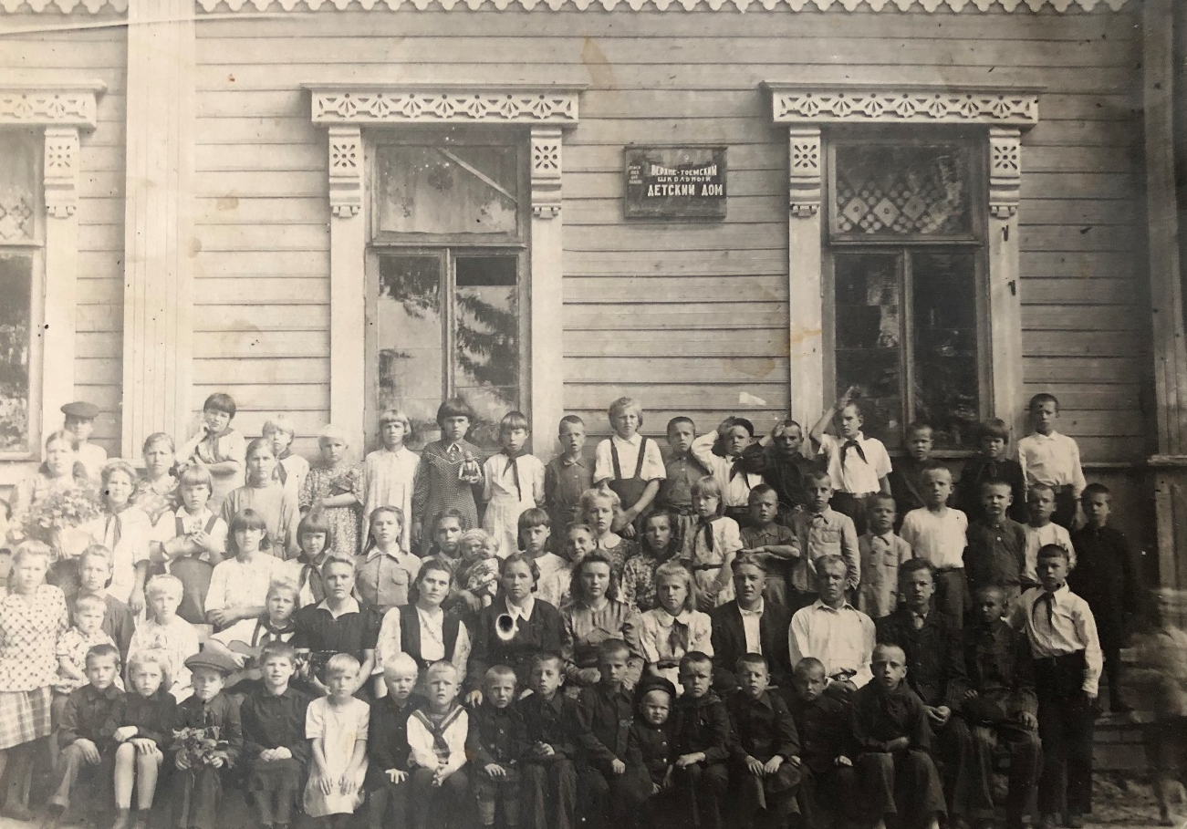

Детский дом в Архангельской области, где работала в годы Великой Отечественной войны Александра Викторовна.
Приложение №2
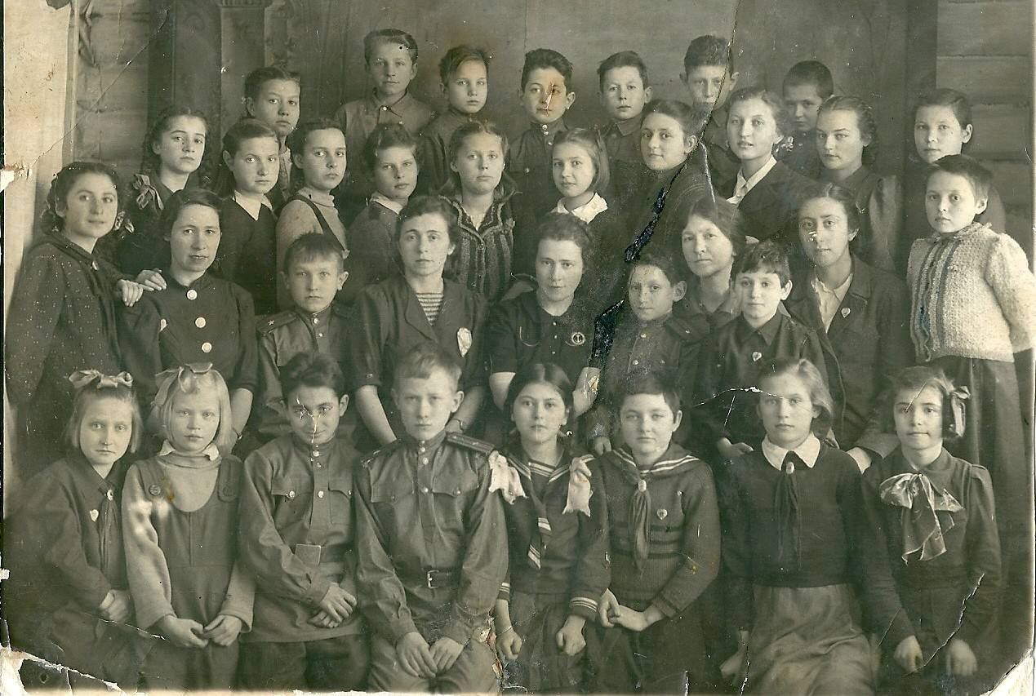

Старшая группа одного из ленинградских интернатов города Куйбышева в эвакуации, 1943 год.
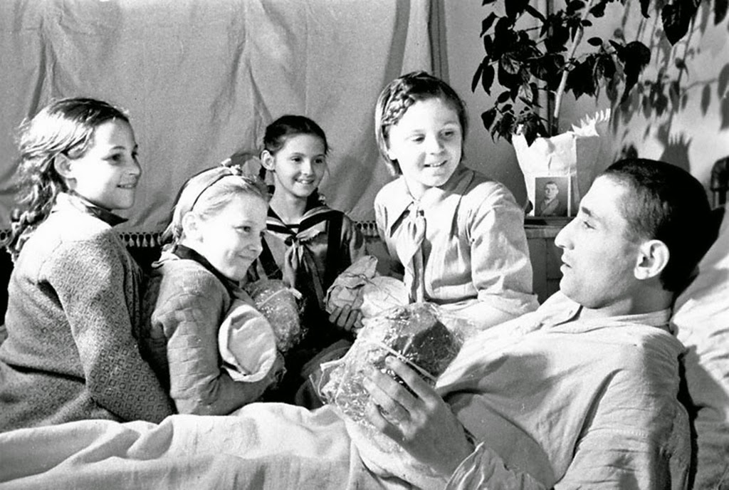

Дети Грачевского детдома №31 выступают перед ранеными бойцами, которые находились на излечении.

Павлов В. П. «Дети лихолетья», Изд. « Белорусская наука», 2018
Павлов В. П. «Дети лихолетья», Изд. « Белорусская наука», 2018
Павлов А.Е. «Запасная столица», Самарский Дом печати, С., 2002.
Куйбышевская область в годы Великой Отечественной войны. Документы и материалы. Книги 2,3. Куйбышевское книжное издательство, Куйбышев, 2001
www.gramota.net/materials/3/2011/3-3/15.html
http://www.minsocdem.samregion.ru/75-let-istorii-syzranskogo
Храмков Л. В. и Храмкова Н. П. «Самара и Самарская область в годы Великой Отечественной войны 1941-1945», Очерк истории. Хроника событий. Самарский университет, С., 2004.
Храмков Л.В. «Самарский край в судьбах России». Самарский университет, С., 2006.
http://samaratoday.ru/news/232046

